**修订历史**

|  |  |  |  |  |
| --- | --- | --- | --- | --- |
| **编写日期** | **SEPG** | **版本** | **说明** | **作者** |
| 2023.11.10 |  | V1.0 | 完成需求调研和基本需求规约。 | 郑埴，郑楷 |
| 2023.11.21 |  | V1.1 | 完成部分用例撰写 | 郑埴，郑楷 |
|  |  |  |  |  |

1. **介绍**

随着经济全球化和信息技术的快速发展，金融行业面临着更加复杂和多样化的挑战。人们对于个人理财需求的增加、金融产品的多样化以及金融监管政策的不断更新，都要求金融机构提供更加专业、高效和个性化的理财服务。

金融市场竞争日益激烈，金融机构需要不断提高市场占有率和客户满意度，通过推出新的金融产品、提供更好的理财服务来吸引和保留客户。为了实现这些目标，金融机构需要建立起一套高效的理财销售管理系统，以提高销售团队的工作效率、降低成本、提升客户体验。传统的理财销售过程通常繁琐而耗时，包括客户信息采集、风险评估、产品推荐、投资组合管理等环节。通过开发理财销售管理系统，可以对整个业务流程进行优化和自动化，提高工作效率和准确性，减少人为错误和重复劳动，节省时间和资源。随着信息技术的发展和应用，金融机构逐渐意识到数字化转型的重要性。通过引入理财销售管理系统，可以实现对销售业务的数字化管理和监控，将销售数据、客户信息、产品信息等进行集中存储和分析，提供准确的数据支持和决策依据，帮助管理层进行战略规划和业绩评估。

1. **整体描述**

本项目名为**财富引擎（Fortune Engine）**，是基于 Vue 和 SpringBoot 框架开发的 Web 端应用。该系统不仅为用户提供了便捷的理财服务，同时在使用过程中致力于提供优质的用户体验，使用户真切感受到理财的舒适与安心。

项目的特点包括界面美观、操作简单、功能全面等方面。界面设计融合了现代化网页的元素，并采用了理财行业特色的设计风格，以提升用户体验和系统整体美感。系统功能涵盖了理财产品的管理、销售业绩的追踪、客户信息的管理、交易记录的追溯等方面，以满足现代理财销售业务的全面需求。

在浏览器中输入网址（），即可成功运行访问本项目。

1. **系统与其他系统的接口**

本系统在运行过程中，由于业务逻辑需要，调用了其他系统的接口以更好完成本系统的功能。所调用的接口如下：

**3.1 图表接口**

为了实现数据分析以及数据可视化，本系统调用了图标分析组件库的接口以展示理财产品的行情情况、客户的购买情况等数据，以供客户或管理人员直观查看。

**3.2 AI接口**

为给用户提供更好的金融分析体验，用户可向AI咨询参考意见（仅供参考），以获得个性化的分析体验。本系统调用了Chat-GPT提供的接口，用于对用户的理财产品数据进行分析和智能推荐。

**3.3 分享接口**

提供更好的本系统允许用户分享相关理财产品或个人银行卡等信息，因此整合社交媒体API（如微信、微博等），以让用户能将理财产品信息、理财建议或个人信息（需要用户确认）分享到社交平台或其他应用。

**3.4 支付接口**

本系统在购买相关理财产品的过程中需要完成支付操作（或是银行转账操作）。因此系统调用了支付宝、支付宝的支付接口以及提供的沙盒环境以完成该操作。

1. **需求调研**

**4.1 问卷调研**

在问卷调研环节，我们设计了如下问题：

·请问您是否已经使用过任何理财产品管理软件？

·对于理财产品管理软件，您认为最重要的功能是什么？

·您使用理财软件的主要目的是什么？

·在使用理财软件时，您更注重的是界面的美观还是功能的实用性？

·您希望理财软件能提供哪些基本的账户管理功能？

·对于投资组合管理，您认为理财软件应该具备哪些特定功能？

·是否希望理财软件能够提供实时的股票和基金行情信息？

·您对于理财软件的数据安全性有何关切或要求？

·您是否愿意使用社交功能，与其他用户分享您的投资经验和策略？

·您认为理财软件应该具备何种程度的个性化定制功能？

·在理财软件中，您更青睐于图表和报表展示还是文字化的数据汇总？

·对于投资建议和市场分析，您希望理财软件提供何种形式的支持？

·是否希望理财软件能够提供自动化的投资组合调整和优化功能？

·在使用理财软件时，您更倾向于移动端还是桌面端的应用？

·您对于理财软件的易用性有何期望？

·是否考虑过使用虚拟账户进行模拟投资，以测试不同的投资策略？

·您认为理财软件应该具备怎样的学习和培训支持？

·是否关心理财软件的社会责任和可持续性发展？

·在理财软件的用户界面设计方面，您更喜欢简约清晰还是功能繁多？

·对于费用和收费模式，您有何期望或建议？

·在您使用理财软件的过程中，您最希望解决的问题是什么？

·是否有其他您认为重要但在以上问题中未涉及的理财软件功能或特性？

我们将问卷发布到了微信、QQ、微博等平台。最后，我们一共收集了120份有效问卷，并对需求做出了总结，详情见下。

**4.2 需求总结**

首先，用户希望理财软件具备用户友好的界面，注重实用性。同时用户在使用理财软件的主要目的各不相同，需考虑多样性的使用场景。大部分用户希望得到的是稳定的体验。

在功能需求方面，用户认为账户管理（银行卡管理）、投资组合管理是核心功能，期望简单而实用，不需要过多的复杂功能。其次实时股票和基金行情信息的提供是一个重要需求，而且如果可能，最好提供可视化的图标，与详细数据结合，能大大提高用户的使用体验感。而且数据安全性是用户关切的重点，系统需要强调隐私和安全保障。

在分享和社交方面，部分用户愿意使用社交功能，分享投资经验，可以考虑提供相关功能。同时，大部分用户认为理财产品的信息导出和个人信息简历化导出是能够极大便利他们的，因此可以设计分享和导出功能。

在交互方面，界面设计应简约清晰，用户更注重实用性而非炫酷效果。而且要同时考虑到移动端和桌面端应用以满足用户不同的使用习惯。

同时，用户期望软件提供学习和培训支持以帮助他们更好地使用理财软件。考虑设计模拟投资功能，让用户测试不同投资策略。

另一方面，用户对费用和收费模式有一定的关切，可以考虑提供不同方案。

1. **功能性需求描述**

**5.1 总用例图**

**5.2 用户信息管理系统**

在用户信息管理系统当中，主要应当完成以下功能：

·管理员登录

·管理员为客户开户（注册账户）

·管理员为客户销户（销毁账户）

·管理员查询某一用户信息

·管理员修改客户信息

·用户登录（包括个人用户和企业用户）

·用户查看个人信息

·用户修改个人信息

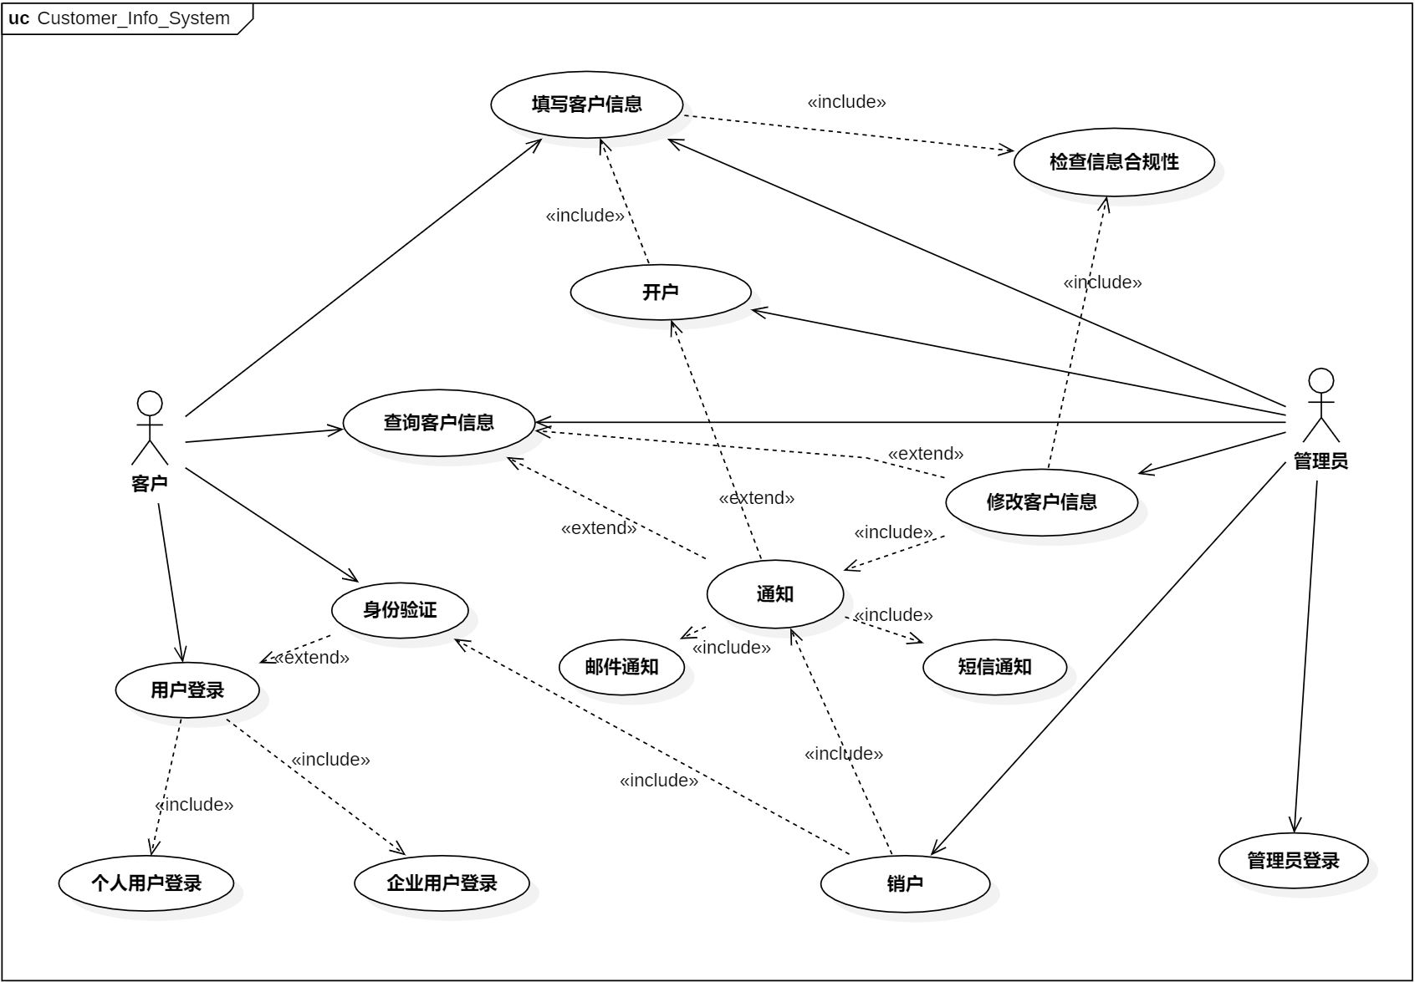·用户进行身份认证

**5.2.1 管理员登录用例需求分析**

|  |  |
| --- | --- |
| **名称** | **管理员登录** |
| 编号 | UC01 |
| 简述 | 管理员登录至管理界面 |
| 执行者 | 管理员 |
| 频度 | 1秒50次 |
| 状态 |  |
| 前置条件 | 管理员打开系统网页，进入登录页面 |
| 基本事件流 | 1. 管理员主动进入了登录界面 2. 管理员填写账号密码和验证码 3. 管理员登录，系统返回登录状态：   3.1登录成功，进入管理界面  3.2登录失败，显示失败原因，重新回到登录界面   1. 管理员根据结果继续浏览或是进一步联系有权限人员 |
| 拓展事件流 | 1. 管理员退出了系统，停止流程 2. 管理员中途点击取消登录，停止流程 |
| 后置条件 | 无 |

**5.2.2 开户用例需求分析**

|  |  |
| --- | --- |
| **名称** | **开户** |
| 编号 | UC02 |
| 简述 | 管理员为用户开户（注册账户） |
| 执行者 | 管理员 |
| 频度 | 1秒50次 |
| 状态 |  |
| 前置条件 | 1. 管理员完成登录操作，进入具体操作界面。 2. 数据库中无此用户对应的证件号码/信用代码。 |
| 基本事件流 | 1. 管理员点击“用户管理”，进入管理页面 2. 管理员点击“新增用户”，进入注册页面 3. 管理员输入用户相关信息，如选择证件类型，绑定银行卡，风险等级等 4. 系统判断四要素是否符合前置条件，根据业务规则判断是否符合开户条件，同时返回结果：   4.1开户成功，新增账户完成  4.2开户失败，返回开户界面并提示失败原因   1. 开户成功后，发送通知至客户 |
| 拓展事件流 | 1. 管理员退出了系统，停止流程 2. 管理员中途点击取消开户，停止流程 |
| 后置条件 | 无 |

**5.2.3 销户用例需求分析**

|  |  |
| --- | --- |
| **名称** | **销户** |
| 编号 | UC03 |
| 简述 | 管理员输入用户识别信息，并可对识别到的用户进行销户 |
| 执行者 | 管理员，用户 |
| 频度 | 1秒50次 |
| 状态 |  |
| 前置条件 | 1. 管理员完成登录操作，进入具体操作界面。 2. 对应账户需完成开户操作，后端数据库中存在。 |
| 基本事件流 | 1. 管理员点击“用户管理”，进入管理页面 2. 管理员点击“销户”，进入销户界面 3. 管理员输入需要进行销户的账户的基本信息，按下确认键即向后端发送请求，得到对应用户是否存在：   3.1若存在，则继续  3.2若不存在，则返回不存在的提示，重新输入信息   1. 对于存在的用户，判断账号内是否有剩余财产：   4.1若有剩余财产，则返回有剩余财产的提示，销户失败  4.2若无财产，则继续   1. 管理员输入销户原因 2. 用户进行身份验证并确认销户：   6.1确认销户，则将账号状态设置为不可用  6.2取消销户，回到管理页面   1. 系统发送邮件或短信通知用户 |
| 拓展事件流 | 1. 管理员退出了系统，停止流程 2. 管理员中途点击取消销户，停止流程 3. 用户中途点击取消销户，停止流程 4. 用户账户内存在财产，停止流程 5. 用户进行身份认证，进入身份认证用例 |
| 后置条件 | 无 |

**5.2.4 用户登录用例需求分析**

|  |  |
| --- | --- |
| **名称** | **用户登录** |
| 编号 | UC04 |
| 简述 | 用户登录至系统界面 |
| 执行者 | 用户 |
| 频度 | 1秒1000次 |
| 状态 |  |
| 前置条件 | 1. 用户打开系统网页，进入登录页面 2. 用户账户已经注册 |
| 基本事件流 | 1. 用户进入登录界面 2. 用户填写账号密码和验证码 3. 用户登录，系统返回登录状态：   3.1登录成功，进入系统界面  3.2登录失败，显示失败原因，重新回到登录界面   1. 用户根据结果继续浏览或是进一步联系管理员 |
| 拓展事件流 | 1. 用户退出了系统，停止流程 2. 用户中途点击取消登录，停止流程 |
| 后置条件 | 无 |

**5.2.5 查询客户信息用例需求分析**

|  |  |
| --- | --- |
| **名称** | **查询客户信息** |
| 编号 | UC05 |
| 简述 | 管理员查询某一用户信息 |
| 执行者 | 管理员 |
| 频度 | 1秒500次 |
| 状态 |  |
| 前置条件 | 1. 管理员完成登录操作，进入具体操作界面。 |
| 基本事件流 | 1. 管理员进入管理界面 2. 管理员选择信息查询，输入用户唯一识别信息 3. 确认查询，系统返回查询结果：   3.1查询成功，进入个人详细信息界面  3.2查询失败，提示查无此人   1. 管理员根据结果继续浏览 |
| 拓展事件流 | 1. 管理员退出了系统，停止流程 2. 管理员要修改该客户信息，进入修改客户信息用例 |
| 后置条件 | 无 |

**5.2.6 查看个人信息用例需求分析**

|  |  |
| --- | --- |
| **名称** | **查看个人信息** |
| 编号 | UC06 |
| 简述 | 用户查看自己的个人信息 |
| 执行者 | 用户 |
| 频度 | 1秒1000次 |
| 状态 |  |
| 前置条件 | 1. 用户完成登录操作，进入具体操作界面。 |
| 基本事件流 | 1. 用户进入操作页面 2. 用户点击查询个人信息 3. 系统返回个人详细信息界面供用户核对 |
| 拓展事件流 | 1. 用户退出了系统，停止流程 2. 用户想要修改个人信息，进入修改个人信息事件 |
| 后置条件 | 无 |

**5.2.7 修改个人信息用例需求分析**

|  |  |
| --- | --- |
| **名称** | **修改个人信息** |
| 编号 | UC07 |
| 简述 | 用户修改自己的个人信息（非开户预留部分信息） |
| 执行者 | 用户 |
| 频度 | 1秒1000次 |
| 状态 |  |
| 前置条件 | 1. 用户完成登录操作，进入具体操作界面。 2. 用户已查看了个人信息 |
| 基本事件流 | 1. 用户进入修改信息页面 2. 用户修改非开户预留信息部分的信息（不可修改部分默认锁死） 3. 用户确认修改：   3.1若确认，则系统进行判断  3.2若取消，则取消修改，并返回查看个人信息页面   1. 系统判断修改的信息是否合法合规：   4.1若合规，则修改完成  4.2若不合规，提示输入信息不合规并回到个人信息界面   1. 修改完成后，自动刷新并回到查看个人信息页面 |
| 拓展事件流 | 1. 用户退出了系统，停止流程 2. 用户想要修改开户预留信息，联系管理员进行修改 |
| 后置条件 | 无 |

**5.2.8 修改客户信息用例需求分析**

|  |  |
| --- | --- |
| **名称** | **修改客户信息** |
| 编号 | UC07 |
| 简述 | 管理员修改某一用户信息 |
| 执行者 | 管理员 |
| 频度 | 1秒500次 |
| 状态 |  |
| 前置条件 | 1. 管理员完成登录操作，进入具体操作界面。 |
| 基本事件流 | 1. 管理员进入某一用户详细信息界面 2. 管理员填写各类信息（包括开户预留和非开户预留信息） 3. 管理员确认修改 4. 系统判断修改的信息是否合法合规：   4.1若合规，则修改完成  4.2若不合规，提示输入信息不合规并回到该用户信息界面   1. 修改完成后，自动刷新并回到客户信息页面 |
| 拓展事件流 | 1. 管理员退出了系统，停止流程 2. 管理员修改了开户预留信息，需要二次确认，并录入系统日志 |
| 后置条件 | 无 |

**5.3 理财产品管理系统**

**5.4 银行卡管理系统**

**5.5 业务管理系统**

1. **非功能性需求描述**

**6.1 运行设备需求**

服务器要有能力处理并行请求和大量数据存储。同时还要具备稳定的网络连接。考虑4核以上CPU。

**6.2 性能需求**

响应时间：系统应该能在1秒内响应用户的大部分请求，例如查看产品信息、提交申购/赎回请求等。对于一些可能需要更长时间处理的请求，如复杂查询或生成报告，系统应在5秒内响应。

并发用户：系统应该能同时处理至少200个并发用户的请求，而不会显著降低响应时间或数据吞吐量。

数据吞吐量：考虑到每天可能有2000笔交易，系统应能在一个交易日内处理这些交易，即系统应该能处理每秒至少0.02笔交易。考虑到峰值时段可能会有更高的交易量，系统的最大处理能力应至少是这个数值的10倍，即每秒0.2笔交易。

**6.3 扩展性需求**

系统应具备良好的可扩展性，能够支持将来的功能扩展和模块添加。同时系统应能够处理大规模数据集，以满足未来可能的数据增长需求。

横向扩展：为了应对业务的增长，系统应能够通过添加更多的服务器进行横向扩展。

数据库的可扩展性：数据库应设计成可扩展的，能够适应数据量的增长。

模块化的设计：系统的各个部分应该独立于彼此设计和实现，以便于添加新的功能或修改现有功能。

**6.4 可靠性需求**

数据完整性：系统应确保基金数据的完整性，包括准确记录、更新和存储数据，避免数据丢失或损坏。

系统稳定性：系统应保持稳定运行，避免系统崩溃、死锁或其他意外情况，以确保用户的连续操作和数据安全。

故障恢复：系统应具备故障恢复能力，包括自动备份数据、定期数据备份和可靠的恢复机制，以最小化因故障而导致的数据丢失和中断。

高可用性：系统应设计为24/7在线服务，允许业务员在任何时间提交申购和赎回请求。为了实现这一点，需要考虑在服务器、数据库和网络等关键部分使用冗余配置。

数据一致性：在所有的操作中，系统都应保证数据的一致性。保持操作原子性原则。

**6.5 通用界面需求**

系统界面应具备清晰、一致的布局和结构，以方便用户导航和操作。主要功能应放置在易于访问的位置，遵循用户习惯和直觉。

界面元素之间的间距应适中，以提供足够的空白区域，使用户能够更轻松地理解和操作界面。同时，界面元素的对齐应保持一致性，以增强整体美观度。

选择易于阅读的字体和适当的字号（初步选定M），以确保用户能够轻松阅读界面上的文本内容。

选择合适的色彩方案和对比度，以确保界面元素和文本之间有足够的视觉对比度，使用户能够清晰地辨别和识别不同的界面元素。

用户界面应适应不同的设备和屏幕尺寸，包括桌面、笔记本电脑、平板电脑和手机。UI应自动调整其布局、图像和功能，以适应用户正在使用的设备。

**6.6 安全性需求**

系统应采取必要的措施确保用户数据的保密性，包括数据加密和访问权限控制。

系统需要提供一个安全的用户认证机制，如使用用户名和密码的组合，以及二因素认证（2FA）等。每个用户的权限应根据其角色进行限制，以实现最小权限原则。

系统中所有敏感数据，如用户的个人信息、交易记录等，在存储和传输过程中都应进行加密，以防止未经授权的访问。

系统应记录所有的用户操作和系统活动，以提供安全审计功能。这将有助于检测并应对任何潜在的安全威胁。

系统应具有防止常见网络攻击的能力，如SQL注入、跨站脚本（XSS）攻击、拒绝服务（DoS）攻击等。

1. **其他需求**

系统的所有功能和操作都需要进行详细的文档化，以方便用户和开发者理解和使用系统。

应用需遵循用户数据隐私保护的法规，包括加密用户数据、仅在必要情况下获取必要权限、明确告知用户数据使用目的等。对用户重要隐私信息如身体健康数据进行加密和保护，以防止恶意黑客的攻击，保护个人隐私信息不被窃取。

考虑到用户交互和社交功能，需要确保平台上用户发言和内容的合规性和文明性。应建立完备的审核机制，对用户发布的内容进行审查，以营造良好的线上交流环境，符合相关网络文明规定。